AG REGION 6 | IVAR ESKESTRAND
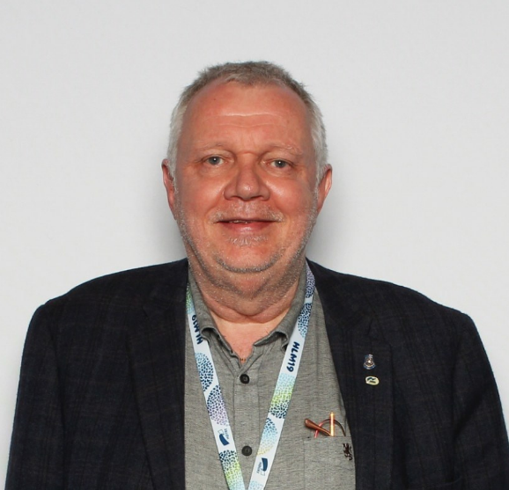 | Født 26. september 1956  e-mail ives35@hotmail.com  Medlemskap i Rotary:  Medlem i Hønefoss-Ringerike Rotary klubb 2013  President i samme klubb 2017-18  Komiteleder for Samfunn 2018-
Arbeidserfaring:
Politiansatt tjenestemann 1980 til 2013 - pensjonist.
Siden 1994 administrativt arbeid – utvikling og innføring av dataløsninger i politiet.
Lokalt hovedtillitsvalgt i Politiets Fellesforbund (PF) 5 år.

Kurs:
Diverse yrkesrettede kurs i politiet, trafikk, data-etterforsking, prosjektledelse, endringsledelse, instruktørkurs
I regi av PF – AFF «Solstrand-kurset» tilpasset for hovedtillitsvalgte i PF

Annet:
Medlem av Odd Fellow loge 86 Sigurd Syr, Hønefoss siden 1992
Tidligere leder, nå styremedlem av IPA (International Police Assosiation) region 10
Politisk aktiv både på lokalt og fylkes nivå.
Kommunestyremedlem for Ringerike Høyre.

